Національний Університет Біоресурсів і Природокористування
Дисципліна: Навчальна технологічна практика

Назва проєкту: Audio-Based Music Recommender
(Music Genre Classifier)

Тиждень 3: Звіт про хід виконання

Автор: студент
Групи ІПЗ-24008б
Федченко Андрій

Зміст
Зміст 2
1. Виконані завдання 3
1.1 Завершені етапи розробки 3
1.2 Тестування та якість 4
1.3 Інфраструктура та DevOps 4
2. Аналіз та проблеми 4
2.1 Технічні виклики 4
2.2 Знайдені рішення (цикл вдосконалення) 5
2.3 Ризики та обмеження 5
3. Діаграма прецедентів 6
Опис акторів та прецедентів 7
4. Плани на Тиждень 4 9
4.1 Пріоритетні завдання 9
4.2 Плановані покращення 9
5. Додаткова інформація 10
5.1 Технологічний стек 10
5.2 Статистика проєкту 10
5.3 Структура документації 10

1. Виконані завдання
Протягом третього тижня роботи над проєктом Audio-Based Music Recommender було виконано масштабний цикл вдосконалення (maintenance cycle), у рамках якого реалізовано майже всі задачі з беклогу другого тижня: посилено безпеку, оптимізовано фронтенд і ML-компоненти, налагоджено CI/CD та додано A/B тестування алгоритмів рекомендацій. Нижче наведено детальний перелік завершених етапів.

1.1 Завершені етапи розробки
- Крок 1 — Безпека аутентифікації: перенесення JWT з localStorage на httpOnly cookie (захист від XSS), впровадження rate-limiting (slowapi) на ендпоінти входу/реєстрації (10/5 за хвилину), централізоване очищення через logout.
- Крок 2 — Поліпшення фронтенду: централізація UI-рядків у strings.js, додано Error Boundary, винесення inline-стилів у CSS-класи (~30 нових класів), паралельне AI-тегування (4 потоки), ESLint-конфігурація, розбиття bundle на vendor + plotly chunks.
- Крок 3 — ML-оптимізація: автоматичний підбір кількості кластерів K-Means за силуетним аналізом (діапазон [2, √N]), евристична валентність на базі 6 зважених ознак, Redis-кеш для результатів рекомендацій (TTL 5 хв).
- Крок 4 — Перцептивна дедуплікація: 64-вимірний відбиток мел-спектрограми через librosa, знаходження дублікатів у різних аудіоформатах (косинусна подібність ≥ 0.92), ендпоінт /api/recommend/perceptual-duplicates/{id}.
- Крок 5 — База даних: міграції 004–006 (ON DELETE CASCADE та індекси recommendations; native ARRAY для MFCC/Chroma на PostgreSQL; таблиця algorithm_events для A/B тестування). Забезпечено DB-незалежну логіку міграцій.
- Крок 6 — DevOps та CI/CD: GitHub Actions (pytest на push, vite build на PR), Docker named volumes замість bind-mounts, nginx gzip_types, JSON-логування для агрегації, Ruff-лінтер у Docker build.
- Крок 7 — A/B тестування: модель AlgorithmEvent, ендпоінти POST /api/ab/event та GET /api/ab/stats (CTR за алгоритмами), режим ab_test з випадковим призначенням алгоритму та серверним записом імпрешнів, панель статистики на фронтенді.
- Крок 8 — Виправлення помилок: корекція розрахунку енергії/гучності (amplitude_to_db із ref=max_rms), виправлення крашу фронтенду (buffer polyfill для plotly.js), нормалізація радарної діаграми гучності/яскравості.

1.2 Тестування та якість
Тестовий набір реалізовано з використанням pytest з SQLite in-memory та StaticPool для ізольованого та швидкого виконання. Додано Ruff для статичного аналізу backend-коду та ESLint для фронтенду. Ключові метрики:
- Загальна кількість тестів: 74 (зростання з 60 до 74 після циклу вдосконалення).
- Час виконання: ~15 секунд.
- Покриття модулів: auth routes, music routes, analyze routes, audio runner, audio utils, file validation, hashing, ML recommender, A/B events.
- Статичний аналіз: Ruff (E, F, W, I, N, UP, S, BLE, RUF100) у Docker build; ESLint на фронтенді.
- Середовище: SQLite in-memory через StaticPool, повна ізоляція тестів.

1.3 Інфраструктура та DevOps
- GitHub Actions CI/CD: pytest на push, vite build на PR.
- Ruff у Docker build (--exit-zero, не блокує збірку).
- Docker Compose з named volumes (uploads_data, models_data) замість bind-mounts.
- Nginx reverse proxy з коректним gzip_types (text/javascript).
- JSON-логування (python-json-logger) для агрегації у продакшні.
- Alembic міграції 001–006 для контрольованого оновлення схеми БД.

2. Аналіз та проблеми
Під час циклу вдосконалення було виявлено низку технічних викликів та помилок, більшість з яких успішно вирішено. Деякі ризики залишаються відкладеними до наступного тижня.

2.1 Технічні виклики
- Помилка енергії/гучності: виклик librosa.amplitude_to_db(mean_rms, ref=np.max) давав 0 дБ для усіх треків (скалярний ref = помилка). Рішення: ref=max_rms, поріг енергії підвищено з 0.1 до 0.4.
- Краш фронтенду (buffer): plotly.js (через typedarray-pool) вимагав Node-модуль buffer, який Vite екстерналізував. Рішення: встановлено npm-пакет buffer та додано resolve.alias у vite.config.js.
- Стиснення радарної діаграми: нормалізація (x+60)/60 стискала діапазон гучності у 0.80–0.91. Рішення: clamp((x+20)/18, 0, 1) — розмах 0.44–0.81.
- Зміщення A/B вибірки: ручний вибір алгоритму створював зміщення. Рішення: режим ab_test із випадковим призначенням алгоритму сервером.

2.2 Знайдені рішення (цикл вдосконалення)
Протягом циклу вдосконалення вирішено 25+ проблем з беклогу другого тижня. Ключові досягнення:
- Перенесено JWT у httpOnly cookie (захист від XSS).
- Додано rate-limiting на auth-ендпоінти (slowapi).
- Централізовано UI-рядки в strings.js, додано Error Boundary.
- Винесено inline-стилі у CSS-класи (F3 вирішено).
- Паралельне AI-тегування (4 потоки) замість послідовного.
- ESLint для frontend, Ruff для backend.
- Розбиття bundle: vendor + plotly chunks (F6 вирішено).
- K-Means auto-tune за силуетним аналізом (M3 вирішено).
- Евристична валентність на 6 ознаках (M2 вирішено).
- Redis-кеш для рекомендацій (M4 вирішено).
- Перцептивна дедуплікація (M6 вирішено).
- Native ARRAY для MFCC/Chroma на PostgreSQL (M1 вирішено).
- ON DELETE CASCADE + індекси recommendations (DB1, DB2 вирішено).
- Storage-абстракція (Local + S3) для завантажень (S4 вирішено).
- GitHub Actions CI/CD (D1 вирішено).
- Named volumes, nginx gzip_types, JSON-логування (D2–D5 вирішено).
- A/B тестування алгоритмів (M5 вирішено).

2.3 Ризики та обмеження
Ідентифіковано ризики, що залишаються відкритими:
- S3: bcrypt pinned на 3.2.2 — обмежена сумісність; оновлення відкладено до підтвердження сумісності з passlib.
- DB3: onupdate лише на рівні SQLAlchemy — не гарантує оновлення при прямих SQL-запитах; потребує DB-тригерів.
- M5 (доповнення): A/B тестування потребує накопичення статистики та статистичної значущості для висновків про переможця.
- Жанрова обізнаність: вектор ознак не містить жанр; рекомендації базуються лише на аудіоознаках (можливий ефект при малій кількості треків).

3. Діаграма прецедентів
Нижче наведено діаграму прецедентів (Use Case Diagram) системи Audio-Based Music Recommender, яка ілюструє основних акторів та їхні взаємодії з функціональністю системи.

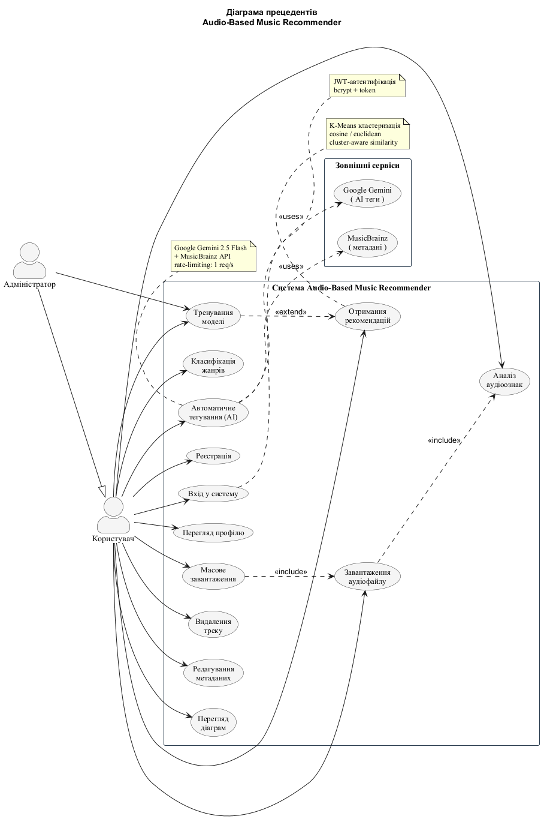

Опис акторів та прецедентів
Актор | Опис
Користувач | Основний користувач системи. Завантажує файли, аналізує, отримує рекомендації, керує бібліотекою.
Адміністратор | Має додаткові права: тренування моделей, управління системою. Успадковує всі права користувача.

Прецедент | Тип | Опис
Реєстрація | Базовий | Створення облікового запису (email + пароль)
Вхід у систему | Базовий | JWT-автентифікація, отримання токена
Перегляд профілю | Базовий | Перегляд даних поточного користувача
Завантаження аудіофайлу | Базовий | Завантаження MP3/WAV/FLAC/OGG з валідацією
Масове завантаження | Базовий | Drag-and-drop завантаження кількох файлів
Видалення треку | Базовий | Видалення треку та пов'язаних даних
Редагування метаданих | Базовий | Зміна назви, виконавця, альбому, жанру
Автоматичне тегування (AI) | Базовий | AI-заповнення метаданих через Gemini + MusicBrainz
Аналіз аудіоознак | Базовий | Виділення 20+ ознак за допомогою librosa
Перегляд діаграм | Базовий | Візуалізація радарної діаграми, MFCC, хромаграми
Отримання рекомендацій | Базовий | K-Means + cosine/euclidean similar tracks
Тренування моделі | Базовий | Перенавчання K-Means та Random Forest

4. Плани на Тиждень 4
На основі завершеного циклу вдосконалення та залишкових ризиків, на четвертий тиждень заплановано наступні пріоритетні завдання та покращення:

4.1 Пріоритетні завдання
- Безпека (середній пріоритет): оновлення bcrypt до актуальної версії після підтвердження сумісності з passlib; впровадження DB-тригерів для updated_at (DB3).
- Жанрова обізнаність рекомендацій (високий пріоритет): додавання жанру до вектора ознак (extract_feature_vector) та повторне навчання кластерів для точніших рекомендацій.
- A/B тестування — фаза 2 (високий пріоритет): накопичення статистики, розрахунок статистичної значущості (z-тест для CTR), автоматичний вибір переможця та перехід на переважний алгоритм за замовчуванням.
- Покриття тестами (середній пріоритет): досягнення >80% покриття, додавання інтеграційних тестів з реальним PostgreSQL, тестів A/B ендпоінтів.
- Admin-дашборд (середній пріоритет): сторінка для адміністратора з переглядом статистики A/B тестів, кількості користувачів та треків.

4.2 Плановані покращення
- Frontend: додавання сторінки A/B статистики для адміністратора, покращення адаптивності, локалізація (react-i18next).
- ML-покращення: порівняння K-Means з DBSCAN, жанрово-усвідомлена схожість, кешування векторів ознак у Redis.
- DevOps: деплой у хмару (Railway/Render), налаштування агрегації логів (Loki/ELK), моніторинг через /api/ready.
- База даних: DB-тригери для updated_at, індекс на algorithm_events, партиціювання таблиці подій за часом.
- AI-інтеграція: покращення fallback-логіки Gemini, кешування результатів MusicBrainz, пакетне передбачення жанру.

5. Додаткова інформація

5.1 Технологічний стек
- Backend: Python 3.10+, FastAPI 0.115, SQLAlchemy 2.0, PostgreSQL (prod) / SQLite (tests), Pydantic v2.9, librosa, scikit-learn, joblib, slowapi, Ruff.
- Frontend: React 18.3, Vite 5.4, JavaScript (без TypeScript), Axios, react-plotly.js, Plotly.js, ESLint.
- AI-інтеграції: Google Gemini 2.5 Flash (google-genai), MusicBrainz (musicbrainzngs).
- DevOps: Docker, Docker Compose, nginx, Alembic, GitHub Actions, Redis.
- Тестування: pytest 8.3, httpx 0.27, SQLite in-memory, Ruff, ESLint.

5.2 Статистика проєкту
- Кількість endpoint'ів: 22 + 2 A/B ендпоінти.
- Кількість тестів: 74.
- Кількість моделей БД: 5 (User, Music, AudioFeatures, Recommendation, AlgorithmEvent).
- Кількість сторінок frontend: 7 (+ A/B панель у Recommendations).
- Обсяг документації: 8 файлів, ~3500 рядків.
- Прогрес: 100% (8/8 кроків тижня 3).
- Завдання з беклогу: 25+ вирішено; залишок: S3, DB3, жанрова обізнаність.

5.3 Структура документації
- ARCHITECTURE.md — системна архітектура з ASCII-діаграмами.
- API.md — повна документація REST API (22 endpoint'и + A/B).
- DATABASE.md — ER-діаграма та схеми таблиць (5 моделей).
- AUDIO_ANALYSIS.md — документація аудіоознак (20+ ознак).
- ML_RECOMMENDER.md — документація ML-алгоритмів та A/B тестування.
- FRONTEND.md — структура компонентів та дизайн-система.
- DEPLOY.md — інструкції з деплою (Docker, хмара).
- AI_INTEGRATION.md — документація AI-інтеграцій.

